理科指導法1 報告書（5月15日実施分）
有馬百合香 宮崎拓三

＜題目＞
力積

＜模擬授業実施日＞
2013.5.15（水）

＜目的＞
- 身近な道具で吹き矢を作り、楽しみながら遠くまで飛ばす方法を考える。
- 吹き矢の飛ぶ距離と力が加わる時間の関係について理解する。

＜理論，原理＞

吹き矢は昔から、今もアマゾンやアフリカなどで狩猟のための道具や動物園の麻酔銃として使われており、またスポーツ競技にもなっている。
狩猟に使われる吹き矢は2mほどの長さであるがなぜこのように長くする必要があるのか、考察していく。
吹き矢に息を吹き込むとき、毒針が筒の中を通り出るまではほぼ一定の力が継続して加わるため、毒針は筒の中では等加速度運動をしていることになる。
従って力を加える（息を吹き込み続ける）時間が長いほど毒針はより加速された状態で筒から発射されるということになる。
このように、力の効果は、加える力の大きさを大きくするだけではなく力を加え続ける継続時間を長くすることによって大きくなる。
この加える力の大きさ（吹く息の強さ）とその継続時間を掛け合わせたものを力積といい、力の実際の効果を表す。

＜実験材料，準備＞

ストロー，マッチ棒，セロハンテープ

＜実験手順＞
実験1
ストロー1本を用い、片方はマッチ棒を手前側（吹き込み口側）に置き、もう片方はマッチ
棒を奥側に置き、どちらの方が遠くまで飛ぶか調べた。
① ストローの中の吹き込み口側にマッチ棒をセットし、地面と平行な向きに吹いて吹き矢を飛ばしてみた。
② ストローの奥側にマッチ棒をセットし、同様に地面と平行な向きに吹き矢を飛ばしてみた。
実験2
ストロー1本と2本で、マッチ棒をストローの奥側にセットしたときにどちらの方が遠くま
で飛ぶか調べた。
③ 2人組をつくり、１人目は②と同様にマッチ棒をセットした。
④ 2人目はストローを2本セロハンテープで、空気が入らないように気をつけながら接続しマッチ棒は奥側にセットした。
⑤ 2人同時にマッチ棒を吹いて発射し、どちらの方がよく飛んだか観察した。
実験3
ストロー1本と2本で、マッチ棒をストローの手前側にセットしたときにどちらの方が遠く
まで飛ぶか調べた。
⑥ 2人組で、１人目は①と同様にマッチ棒をセットした。
⑦ 2人目はストロー2本をセロハンテープで空気が入らないように気をつけながら接続したものを用い、マッチ棒は手前側にセットした。
⑧ 2人同時にマッチ棒を吹いて発射し、どちらの方がよく飛んだか観察した。

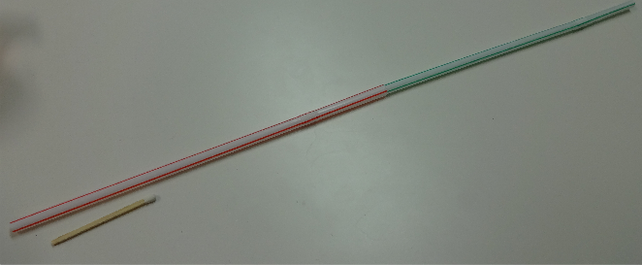
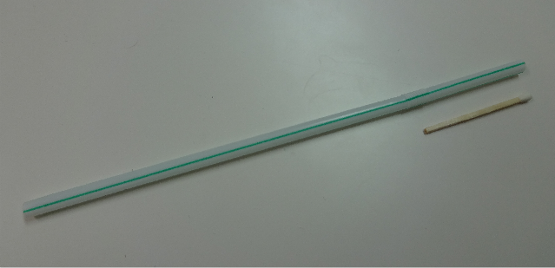

図１：ストロー1本を用いたとき（左），ストロー2本を接続したとき（右）

＜結果＞

実験1においては１人で2度の実験をし、マッチ棒を置く位置によって飛ぶ距離が大きく異なるということを確認した。その結果、手順①においてマッチ棒を吹き込み口側にセットしたときの方が遠くまで飛んだという結果を全員で確認することができた。
実験2においては対称実験をするため2人組をつくりそれぞれ異なる条件で吹き矢を飛ばしたが、4班中2班は手順③のようにマッチ棒をセットした人も手順④のようにセットした人も同様な距離だけ吹き矢が飛んだという結果になりあとの2班は手順③のようにストローを1本用いて吹き矢を飛ばした方が遠くまで飛んだという結果になった。
実験3においても実験2と同様に対称実験をするため2人組をつくりそれぞれ異なる条件で吹き矢を飛ばした。その結果、全ての班が、手順⑦のようにストロー2本を用いたほうが遠くまで飛んだことを確認することができた。

＜考察＞

実験1では１人で2度の実験をしマッチ棒を置く位置によって飛び方異なるということを各自確認することができたが、実験2と実験3では2人組で実験をして比較したため、肺活量などの差により求めている結果が出ない場合があった。
実験2でマッチ棒をストローの奥側に置いたときにはストロー1本でも2本でも力の加わる時間は変わらないため飛ぶ距離は同じであるはずだが、2人でそれぞれストロー1本と2本で分けて実験をしたため、結果にも述べたように4班中2班はストローの本数に関係なくどちらも同じ距離だけ吹き矢が飛んだという結果になったがあとの2班は手順③のようにストローを1本用いて吹き矢を飛ばした方が遠くまで飛んだという結果になった。この原因としては、まず吹き矢を飛ばす前に、地面と平行に飛ばすということを指示しなかったため角度による飛ぶ距離の差がでてしまったことと、各人の肺活量や息を吹きかける強さの違いが出てしまったということが挙げられる。
従って、対称実験をするときにはそれぞれで全く同じ条件を与えることが、特に実験2のような結果を確認しづらい実験では重要であるということが考えられる。
改善策としてはそれぞれが１人で1本のストロー及び2本接続したストローを同時にくわえ息を吹きかけることが挙げられる。このことにより、同様な力の大きさで条件の異なる吹き矢を飛ばし、とんだ距離を確認することができる。

＜感想＞
◎良かった点
・事前にクイズを出し積極的に参加させていた。
・比較検証していて良かった。
・安価で身近なものを使って実験できていたのが良かった。

○改善点
・空気が抜けるなど誤差が大きい。
- 力積と速度の関係性についての話が足りなかった。
- 実験がうまくいかなかったときの対応を考えておいた方が良い。

＜反省点＞
今回は短時間で実験ができ、かつ結果を体感して力積という概念を捉えやすくすることができるような実験として、吹き矢を自作し飛ばすという実験を選んだ。ただ、この実験は
普段の生徒たちとの関係によって、理解しやすい良い実験あるいはただの攻撃的な遊びになるということも感じた。また、人に向かって飛ばさないという安全面への配慮や、飛ばし方についての細かい指示が足りていなかったということも反省点であり、楽しく安全な実験を行いきちんとした知識の定着を図るという意味でそのような点は十分に意識し授業を行わなければならないと考える。

＜評価平均＞
項目 | 評価平均
①服装や話し言葉は教員として適当だったか？ | 4.1
②声は生徒の方に向かって発せられ、聞き取りやすかったか？ | 4.5
③発問は生徒が考えれば答えられるように工夫されていたか？ | 4.1
④板書の文字や数字、図などは丁寧で読みやすかったか？ | 4.0
⑤板書は学習者がノートを取りやすいように配置されていたか？ | 3.8
⑥実験や観察は現象や対象物がはっきり確認できるものだったか？ | 4.0
⑦実験は学習内容の理解・定着の助けになるものだったか？ | 3.9
⑧立ち位置（黒板や演示実験が隠れる等）や机間巡視は適当だったか？ | 4.0
⑨授業の事前準備はしっかりとされていたか？ | 4.0
⑩生徒の反応を確認しながら授業を進めていたか？ | 3.9
平均点 | 4.03

